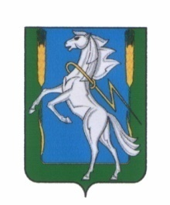
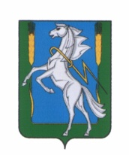

Совет депутатов Мирненского сельского поселения
Сосновского муниципального района Челябинской области
третьего созыва

РЕШЕНИЕ

«31» января 2019 г. № 02 пос.Мирный

О вступлении в должность Главы
Мирненского сельского поселения
Сосновского муниципального района
Челябинской области Новокрещенова А.Н.

В связи с избранием на выборную муниципальную должность Главы с избранием на выборную муниципальную должность Главы Мирненского сельского поселения Сосновского муниципального района Новокрещенова Александра Николаевича
Совет депутатов Мирненского сельского поселения Сосновского муниципального района

РЕШАЕТ:

1.Установить днем вступления Новокрещенова Александра Николаевича
в должность Главы Мирнеского сельского поселения Сосновского муниципального района Челябинской области 04.02.2019 года.
2. Опубликовать настоящее решение в порядке, установленном Уставом поселения в газете «Сосновская нива» и на официальном сайте Мирненского сельского поселения mirnenskoe.eps74.ru.

Председатель Совета депутатов
Мирненского сельского поселения

____________________ Гузь Н.А.

